<https://www.youtube.com/watch?v=0ETHsuW6lxY&list=PLJN246lAkhQgbBx2Kag0wIZedn-P9KcH9&index=14>

주피터 >> 중간에 마크다운 작성 가능

코랩(주피터 노트북) 이용

머신 러닝의 기초 알고리즘

* 수치를 예측하는 알고리즘 회귀
* 기본 회귀 알고리즘 > 선형 회귀
* 선형회귀는 일차 함수의 예를 들면 기울기와 절편을 구해줌
* 샘플을 행, 특성은 열 >>일차원의 경우

딥러닝 >> 경사 하강법 중요

* 경사 하강법 이용 회귀 문제 풀기 >> 모델 찾기
* Y = ax + b (y는 타깃, x는 입력, a는 기울기, b는 절편)
* 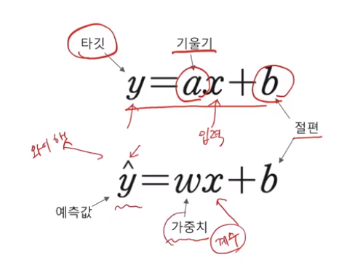
* 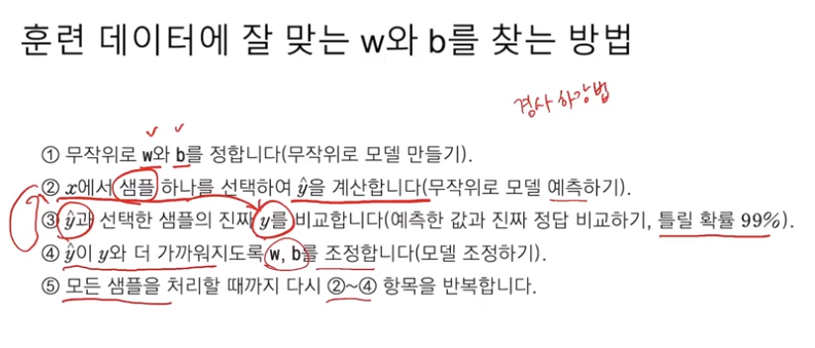
* 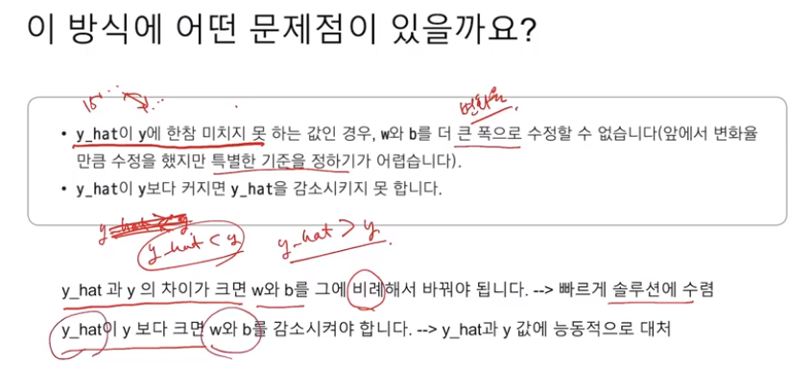

손실함수와 경사 하강법 관계

* 손실함수 제곱 오차 미분 이용하여 식 발굴

이진분류 >> 로지스틱 회귀

* 이진 분류는 true(1) / false(0 or -1)
* 퍼셉트론(Perceptron) : 1957년 프랑크 로젠블라트가 발표
* 아달린(Adaline) : 1960년 버나드 위드로우 & 테드 호프 적응형 선형 뉴런   
  (Adaptive Linear Neuron)
  + 퍼셉트론은 y-hat 부터 시작 아달린은 z부터 역방향 계산
* 로지스틱 회귀의 경우 활성화 함수 >시그모이드 함수 (=로지스틱함수) 사용
* 로지스틱 손실 함수 미분 = 제곱 오차 미분과 비슷한 결과 도출
  + Chain Rule 활용
* 로지스틱 회귀가 가장 작은 신경망, 로지스틱 회귀 모이면 신경망
* 신경망은 곧 딥러닝
* 로지스틱 회귀 >> 은닉층이 없는 신경망
* 사이킷런 이용
* Score 추가 후 판단
* SGDClassifier 이용 (경사 하강법)
* 회귀는 SGDRegressor

가중치 기록하고 학습률 적용

스케일 조정 후 모델 훈련

* 표준화 (분산 이용)

과대 적합 & 과소적합 증긴 지점 찾기

* 딥러닝 > 모델 과대 적합 > 규제 후 적절한 모델 발굴
* 과대 적합 방법 뉴런 증가시키기, 층 많게
* 규제는 가중치 규제, 드롭아웃, 뉴런과 층 줄이기
* 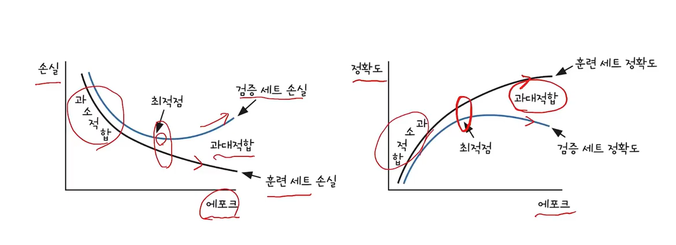

좋은 모델이란??

* 기울기가 작을수록 일반화 하기 좋다 >> 가중치가 낮아야한다

L1 규제

* 손실함수에 가중치 더하는, 딥러닝이나 신경망에만 있는 것 아님.
* 선형회귀, 로지스틱 회귀에도 존재
* 손실함수 + L1 노름(norm) (norm 절대값)
* 가중치에 절대값을 더하는 과정
* 선형회귀 + L1규제 = 라쏘 (Lasso)

L2 규제

* L1 보다 선호
* 손실함수 + L1 노름(norm) 제곱
* 유클리드 거리
* 선형회귀 + L2규제 = 릿지 (Ridge)
* 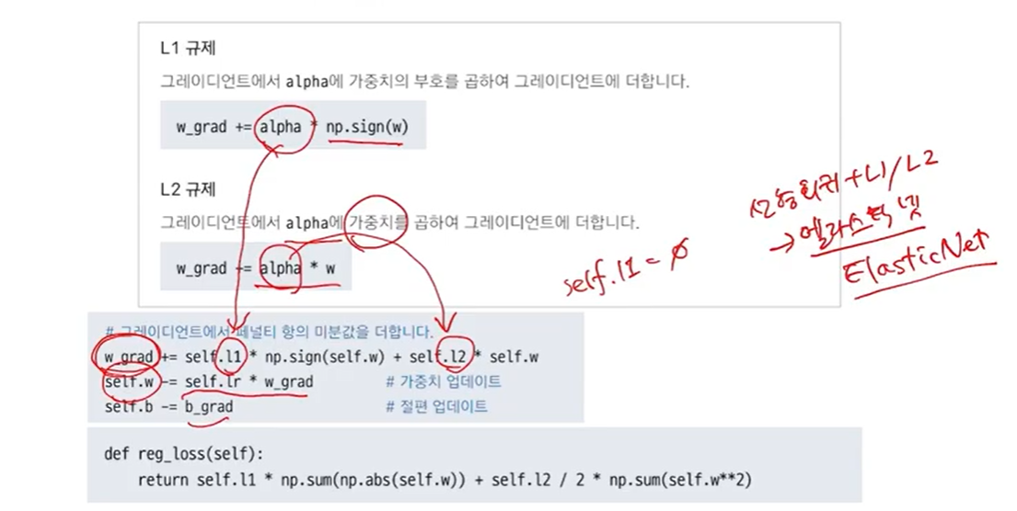

교차검증

* 사이킷런 >> cross_validate